

# SAKARYA ÜNİVERSİTESİ

# BİLGİSAYAR VE BİLİŞİM BİLİMLERİ FAKÜLTESİ

# BİLGİSAYAR MÜHENDİSLİĞİ BÖLÜMÜ

Adı - Soyadı : Cihat Kırman

Numara : B171210079

Şube : A

Dersin Adı : Web Teknolojileri

Öğretim Elemanı : Öğr.Gör.Dr. Can YÜZKOLLAR

Ödevin Konusu : Kişisel Web Sitesi Geliştirme

Projede kullanılan teknolojiler; HTML5,CSS,Javascript,Bootstrap ve PHP’dir. Site sade bir tema ile ve responsive olacak şekilde tasarlanmıştır. Sayfanın sağ alt köşesinde fixed olarak ayarlanmış ok şeklinde bir div mevcuttur ve bu div’e tıklandığında sayfanın en üstüne atlamaktadır.

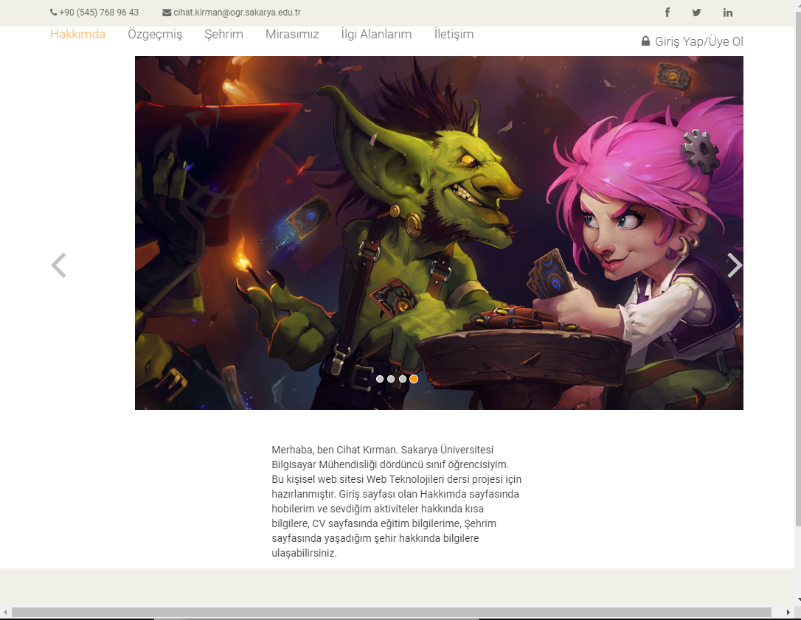**1. Hakkımda Sayfası**

Hakkımda sekmesi giriş niteliğinde olup sitenin amacı ve benim hakkımda bilgiler içermektedir. Genel olarak yapmayı sevdiğim şeylerden, hobilerimden, ilgi alanlarımdan bazı içerikler ve linkler içermektedir.

**2. CV Sayfası**

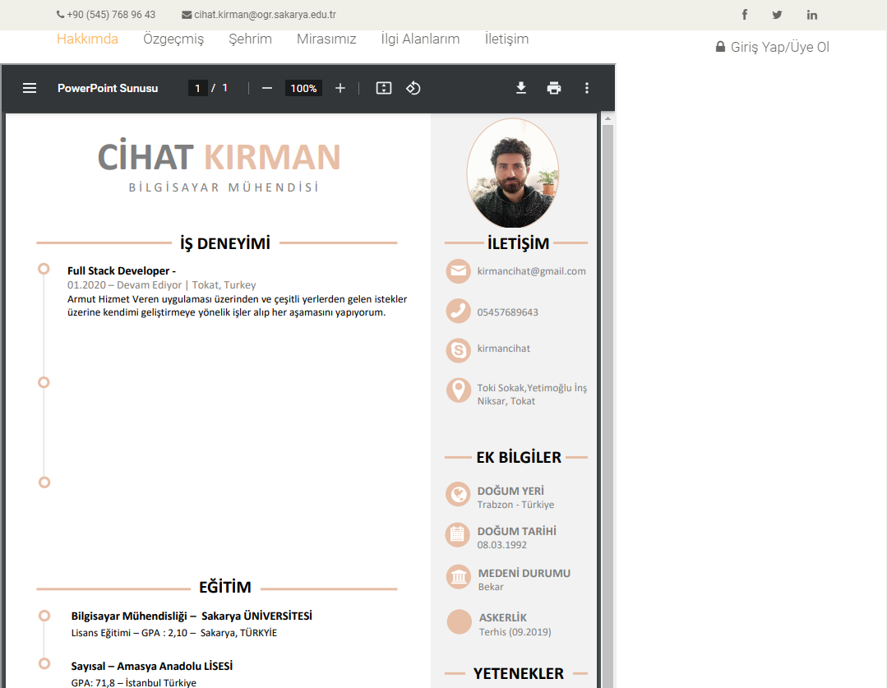

CV sayfasında kişisel bilgilerimden, eğitim ve iletişim bilgilerinden bahsedilmiştir. Tasarımında <iframe> etiketi kullanılmış ve pdf görüntüsü verilmiştir.

**3. Şehrim Sayfası**

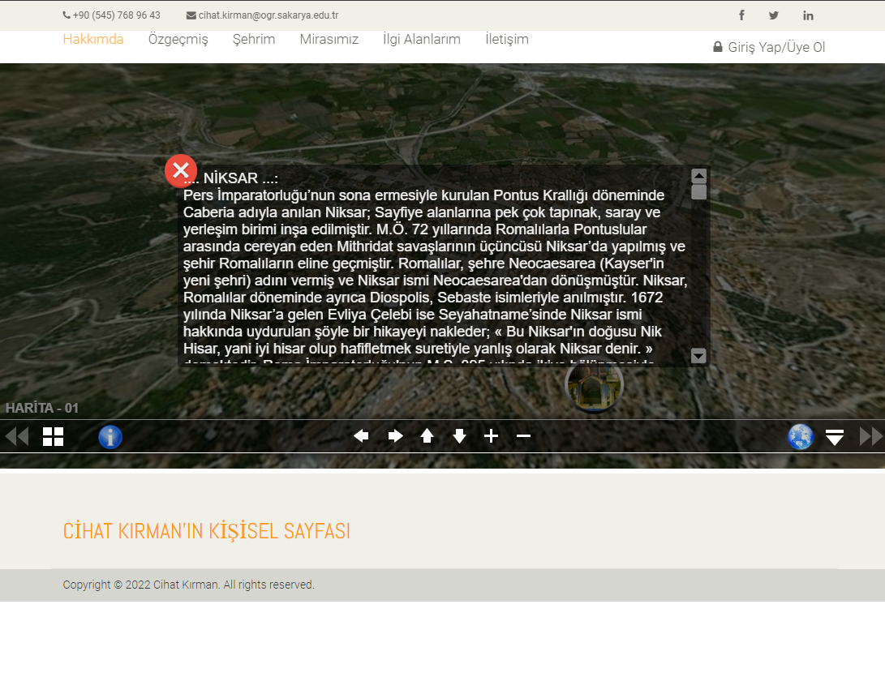

Şehrim sayfasında Niksar ilçesi tanıtılmış ve ‘Mirasımız’ adlı sayfada Tokat ilinin başlıca tarihi yerleri tanıtılmıştır.

**3.a. Mirasımız Sayfası**

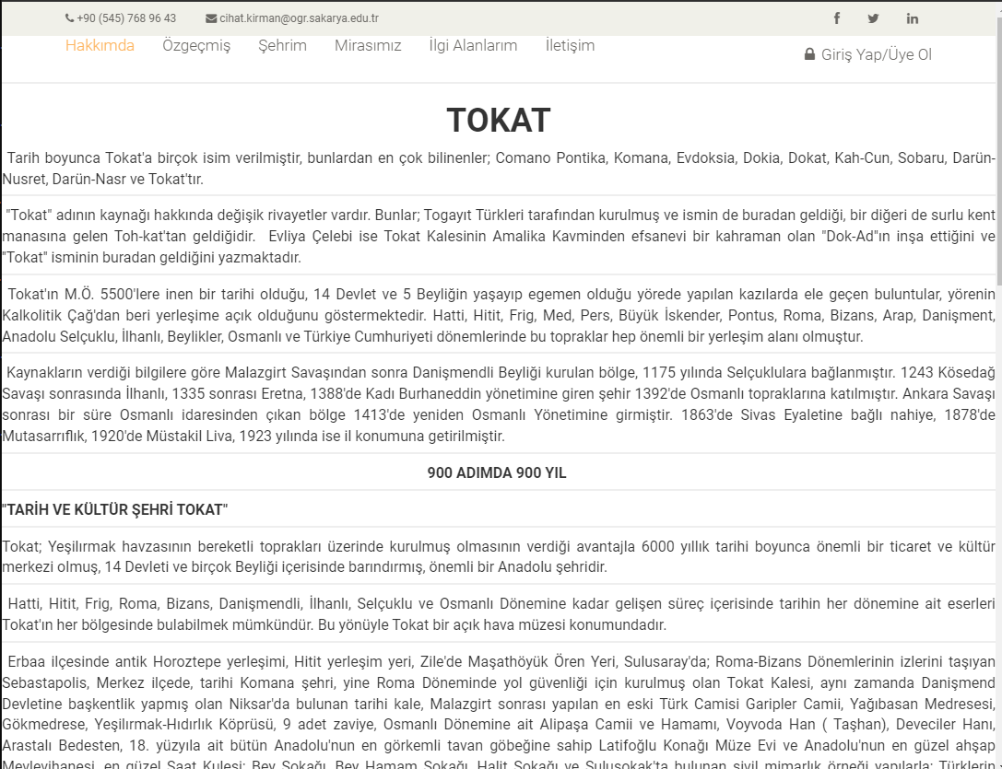

**4. İletişim Sayfası**

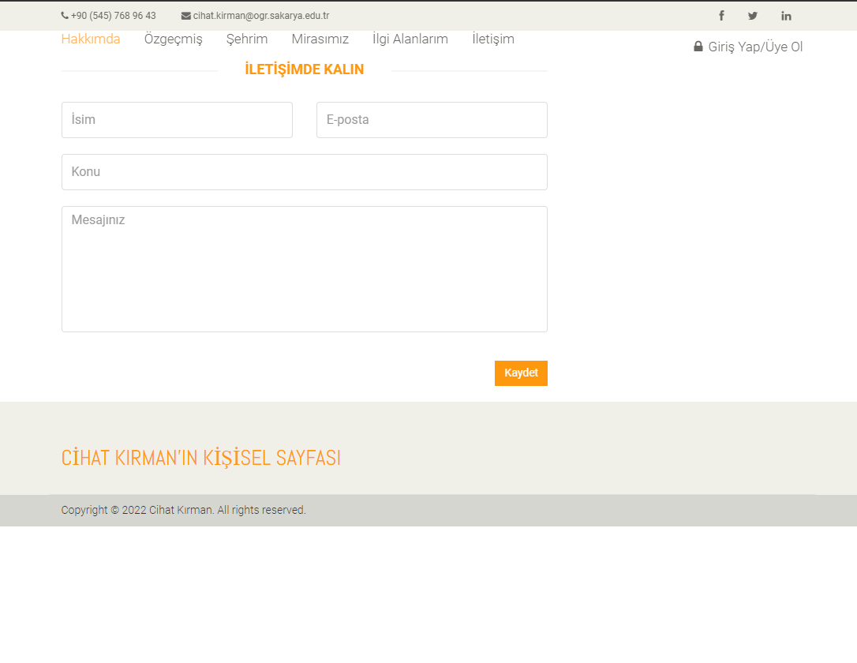

İletişim sayfasında bir form etiketi kullanılarak bütün form elemanları örneklenecek şekilde bir form oluşturulmuştur. Bir veri tabanı kullanılmış olup post işlemi örneklendirilerek form doğrulama işlemi yapılmıştır. MySql kullanılmıştır.

**5.LoginSayfası**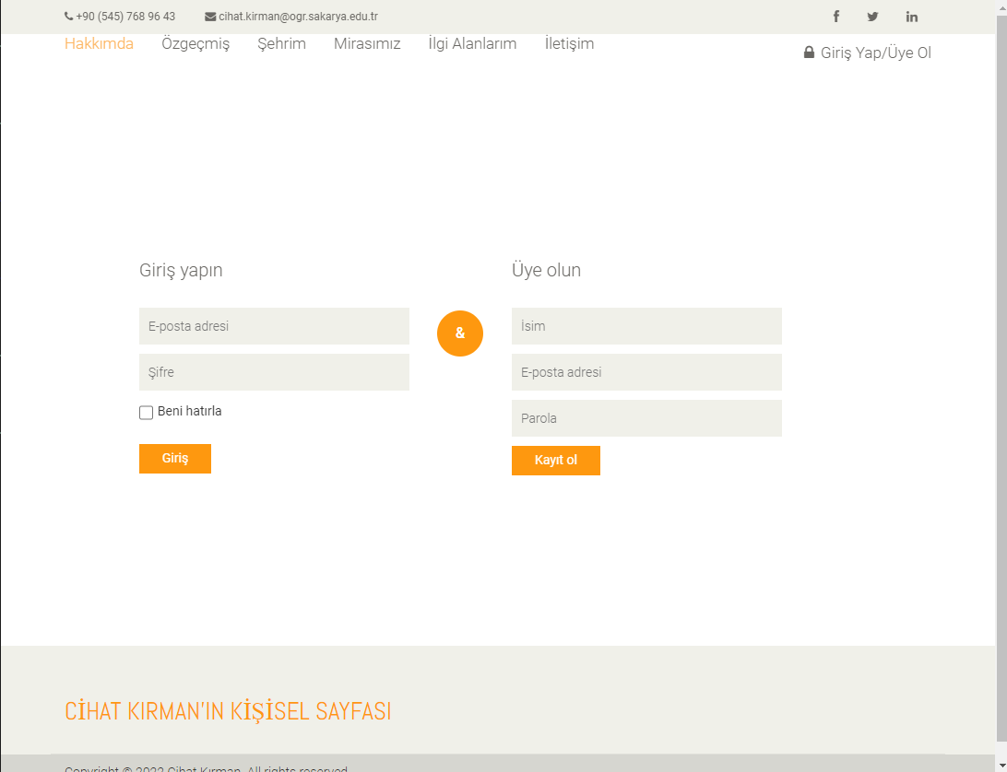

Login sayfasında bir login işlemi canlandırılmıştır. Php kullanılarak oluşturulmuş login sayfasında giriş kontrolleri oluşturulmuştur.